

**МУЛЬЧИРОВЩИК HD 800/600**

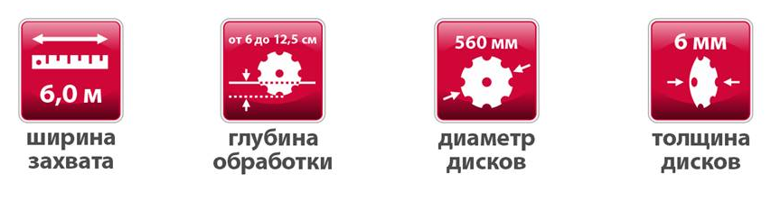

Борона-мульчировщик НD предназначена для поверхностной и предпосевной обработки почвы, измельчения пожнивных и растительных остатков, а так же заделки удобрений.

Борону-мульчировщик используют в сельскохозяйственном производстве для обработки почвы на глубину до 12,5 см. Так как диски мульчировщика HD не установлены на один сквозной вал, их внутренняя сторона остается свободной. Поэтому смесь соломы с почвой движется между ними без помех и сбоев. Диаметр дисков в 560 мм обеспечивает высокую окружную скорость и непрерывный поток материала. Наилучшие результаты получаются при рабочей скорости от 10 км/ч до 15 км/ч. Благодаря «летучей» передаче смеси соломы с почвой от одного ряда дисков к следующему, происходит их первоклассное перемешивание.

Борона-мульчировщик серии НD обеспечивает качественные показатели и непревзойденный результат на ваших полях.

**Качественные преимущества мульчировщика HD 800/600**

|  |  |  |  |
| --- | --- | --- | --- |
|  | | Для большого количества растительной массы Вырезные диски HD эффективно измельчают пожнивные остатки и заделывают их в верхнем почвенном слое. При обработке почвы диски HD проникают в неё на глубину до 12,5 см. | |
|  | | **Индивидуальная подвеска дисков**  Каждый диск индивидуально крепится на раме посредством эластичных резиновых демпферов. Диск копирует рельеф почвы лучше, чем на машинах с жёстким креплением дисков. Индивидуальная подвеска дисков обеспечивает наилучшую пропускную способность почвы и растительных остатков. | |
|  | | **Прикатывающий каток**  Прорезиненный каток с чистиками уплотняет, разрушает корку, создает рыхлый слой почвы. Расположенные между уплотненными бороздками, открытые и не прикатанные места продолжают впитывать воду. Опасность заплывания почвы существенно уменьшается. | |
|  | | **Предохранительный механизм**  Эластичные резиновые демпферы на каждом диске служат в качестве предохранительного механизма для дисков. Резиновые демпферы не требуют технического обслуживания и гасят вибрации, что предотвращает рамную конструкцию и её сопряжения от перегрузок. | |
|  | | **Зубчатые диски**  Зубчатые диски диаметром 560 мм и толщиной 6 мм - основа для превосходного качества работы. Благодаря оптимальной форме и углам ориентации, при работе на глубине от 6 см достигается сплошное подрезание корневой системы растений. Препятствуют повторному прорастанию сорняков и способствуют качественной переработке пожнивных остатков. | |
|  | | **Регулировка смещения дисков**  Благодаря несложной конструкции, трудоёмкость настройки машины сведена к минимуму. Регулировка поперечного смещения заднего ряда рабочих органов производится при сборке бороны, уточняется при запуске в эксплуатацию, и в дальнейшем регулировка не требуется. Такая функция дает возможность настроить технику более точно под ваши требования. | |
|  | | **Поверхностная обработка почвы**  Два ряда зубчатых дисков подрезают корневую систему растений и тщательно заделывают пожнивные остатки в поверхностном слое. Расстояние между рядами дисков 100 см и индивидуальная подвеска рабочих органов обеспечивают работу бороны без забиваний. | |
|  | | **Оптимальная защита подшипников**  В подшипниковых узлах применяются не требующие обслуживания подшипники. Благодаря этому, исключается необходимость в регулярном смазывании, и значительно сокращаются затраты на обслуживание. | |
| **Технические характеристики** | | | |
| Модель | | HD 800/600 | |
| Агрегатируется с тракторами с мощностью двигателя, л.с. | | от 240 до 305 | |
| Глубина обработки см. | | от 6 до 12,5 | |
| Габаритные размеры, в рабочем положении, мм   * длина * ширина * высота | | 6950  6450  2000 | |
| Габаритные размеры в транспортном положении, мм   * длина * ширина * высота | | 6400  3000  4000 | |
| Производительность за 1 час основного времени, при рабочей скорости 10 км/ч, не более, га. | | 9 | |
| Рабочая ширина захвата, м | | 6 | |
| Рабочая скорость, не более, км/ч | | 15 | |
| Транспортная скорость, не более, км/ч | | до 10 | |
| Количество рабочих органов (дисков), шт | | 49 | |
| Расстояние между дисками в ряду, мм | | 250 | |
| Дорожный просвет, не менее, мм | | 300 | |
| Гарантийный срок эксплуатации, месяцев | | 24 | |